**《体育知识：短道速滑》学习指南**

**学习目标：**

1.知道冬奥会短道速滑项目，了解短道速滑代表人物及基本场地设施，能够对短道速滑比赛有基本了解。

2.激发对短道速滑的运动兴趣，为实践课教学打下基础。

**学习任务单：**

**【课前活动】**

活动一：

1.准备好计算机、iPad、手机等电子设备，并确保居家环境下网络的畅通，以便进行线上体育理论课内容的学习。

2.注意用眼安全，理论学习过程中请小朋友们与电子设备保持一定的距离。

**【课上活动】**

活动二：

1.请你和老师一起了解短道速滑项目：观看视频介绍

2.了解短道速滑基本知识

（1）2022北京冬奥会短道速滑比赛场馆---首都体育馆

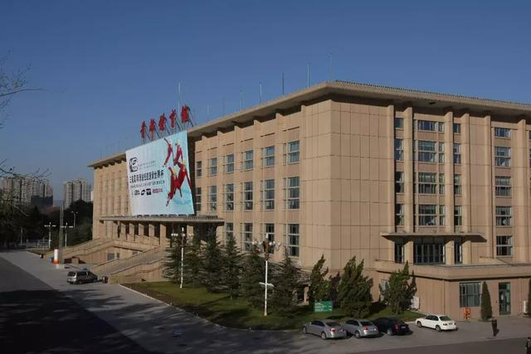

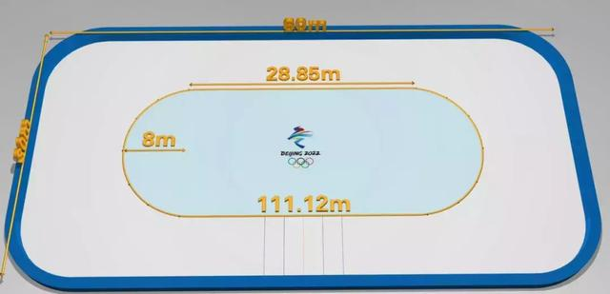（2）场地示意图

（3）比赛项目

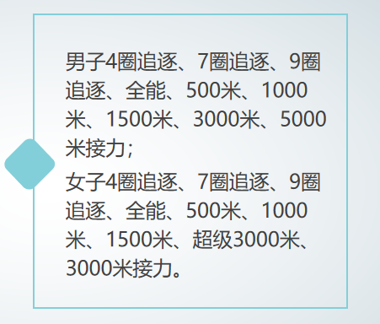

（4）比赛装备

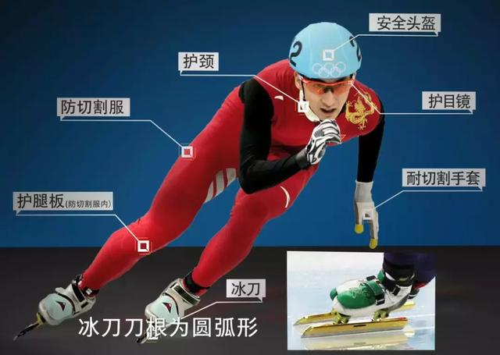

（5）中国短道速滑的领军人物是？

活动三：我问你答，让冰墩墩和雪容融陪你一起回顾知识要点。

**【课后活动】**

在理论课学习后我们一起进行眼睛保健操的练习，保护好我们的眼睛。